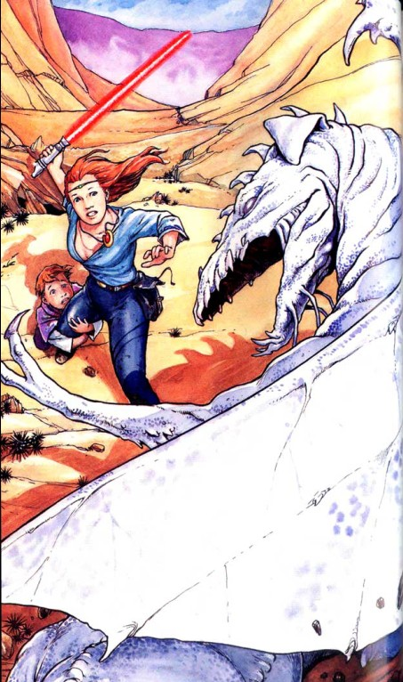
密码错误-访问被拒绝……
密码错误-访问被拒绝……
密码错误-访问被拒绝……
“山谷尽头冒出一缕轻烟，预示着恶龙的到来。维尼（Veni）微微挨近他的姐姐。维西（Vici）亮出光剑。”
密码错误-访问被拒绝……
密码错误-访问被拒绝……
密码错误-访问被拒绝……
“爬行动物那20条孔武有力的大腿步调一致，向着维尼逼近，发出震耳欲聋的响声。维尼听着不禁全身发抖。
“但维西不为所动。虽然只有16岁，但她掌握着原力（Force）浩瀚的力量。恶龙越爬越近。”
嘟！访问允许……
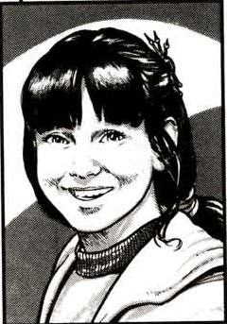
香农
香农·沃尔森（Shannon Voorson）把有声故事本（Story Platform）放在一旁，俏脸扭回到屏幕前。终于搞定了，她咕哝道。
破解这密码花的时间比往日长。不过她相信，任何由一台计算机生成的密码，都可以被另一台破译。
“破译第一定律”，现在，她想，看看能不能找到一些好玩的……
“哦也。”看到文件内容，她不由得叹口气：附近夸特动力船坞（Kuat Drive Yards）生产的六艘歼星舰（Star Destroyers）的登记表，它们已经接近完工。名字真傻冒，她想——“横蛮号”（The Impervious）、“侵入者号”（The Penetrator）、“强硬号”（The Inflexible）、“不屈号”（The Indomitable）、“铁面号”（The Inexorable）、“滅絕号”（The Exterminator）。要是让我给歼星舰改名，我会想出“铁手号”（The Iron Hand）、“猛龙号”（The Raptor）、“泰坦尼娅号”（The Titania）……算了吧，这么缺乏想象力的人，用计算机来生成登录密码，你能指望他们什么？
透过房间薄薄的活动墙，香农听到有人走进屋子，她的父母正在招呼来客。她决定看看来者何人，于是把歼星舰文件另存在“蠢名字”的文件夹下，关闭破译程序。
沃尔森家族历经多辈，都在夸特货运港（Kuat Freight Port）工作。他们大部分毕生在夸特港支持服务公司（Kuat Port Support Services）的太空站中度过——生于公司设立的健康中心、上公司创办的学校、担任公司的学徒、最终被公司聘用。他们与同事结婚，在公司提供的宿舍组建家庭，甚少离开太空站，甚至连夸特行星的表面也鲜有踏足。他们没有理由离开——公司提供他们一切所需，员工的酬劳待遇十分优厚，在整个行星系当中名列前茅。员工本身也为身为夸特工程（Kuat Engineering）这家庞大集团的一员而自豪，为生产银河系最优秀的飞船而满意。然而，纵使这样不时会有沃尔森的家族成员，走出太空站的舒适环境，闯荡数以万计的其他世界。香农的堂兄，迪恩（Deen），是沃尔森游子的其中一员。
“迪恩！”看见正与父亲拥抱的男子，她高声尖叫，“啊，迪恩，是你！你终于回来了！你去哪儿啦？你都做了些什么？”香农蹦蹦跳跳地冲向来客。
她的堂兄转过身来，把她一把搂住，“哈，小不点，很想念你呢！哇！”他叫了一声，尝试把她抱离地面，“你长大了，小不点——让我看看你！个子长高了，头发变长了——我离开的时候，你还是个小孩子呢，扎的小辫子才来到耳朵，内尔（Nell）阿姨要你裹着头巾睡觉，使得辫子早上起来的时候还是直挺挺的！”
内尔·沃尔森苦笑着点点头，“现在变成要注意不让她咬辫子了。”
“喂，迪恩，”香农说，“很想你啊，来看看我的房间！现在完全变样了，我有自己的计算机，还有很多东西！”她使劲扯他的手。
迪恩任由小女孩拉扯：“我都想你啊，小不点，但你觉得你爸爸妈妈是不是也有话要跟我说？”
“哎，跟她去吧，迪恩，”内尔说，“你们先聊，我和约翰（Johan）准备晚饭。”
－－－－－－－－－－
“想不到你回来了，”香农在房间中上蹿下跳，“整整四年啦！你去干什么啦？”
“杀恶龙。”
香农大笑：“不，迪恩，说真的！”
“真的！嗯，可以这样说吧。杀那些人造的恶龙——我现在是一名技工。”他在香农计算机旁的椅子坐下。
“哪里？”
“哎哟，不同的地方。”他一边说，深黑色的眼睛扫视着房间，“你还在看奶奶送给你的旧故事书啊？”他看到计算机上摆着的故事本。
“对哒，”香农说，“妈妈说我长大了，不要再看了，就像不要玩娃娃一样。”
“没看到这里有很多娃娃喔。”迪恩说。
“是哇，我现在喜欢计算机，我可以破解任何东西。”
“任何？”迪恩笑呵呵地问。
“任何。所以你替谁干活啊？你干的都是什么工作？收入多吗？你会修理机器人、飞船或者别的玩意吗？”
“喂，”迪恩说，“一次只能问一个问题！我帮一些离开这里后认识的新朋友工作，他们都是好朋友。我的工资不多，但我很喜欢这工作。通常我修理飞船……”
“什么样的飞船？”
“大部分是小飞船，不过也有大型的，朋友们叫我修啥就修啥，我可得样样精通呢。”
“你修过最难的东西是什么呀？”
迪恩想了一下。“嗯，”他瞥一眼关着的卧室门，“几个月前，我需要把飞行艇（Airspeeder）调校得能在零下20度运行……”
“做到了吗？”
“非常棒……那是《奥德朗的维西》（Vici of Alderaan），是吗？”他指着计算机上的故事本。
“是啊，我最喜欢这个了，维西很勇敢的呢。”
“与原力同在者无所畏惧。”迪恩喃喃地道。
“这是维西的奶奶说的，”香农问，“呃，你有过机会去奥德朗（Alderaan）么？在……”
迪恩摇摇头：“没有，完全没去过。多希望我能去，但没有机会。”
“太不公平了。”香农坐在地上说。
“因为我没去过奥德朗？”她的堂兄问。
“因为他们把它摧毁了，混账帝国。为什么要这样做？奶奶常说，奥德朗是一个安宁美丽的星球，那里没有任何武器。为什么要这样做？”
“就因为这个。”迪恩指了一下。
“因为故事本？”
“因为故事本身，”迪恩说，“因为故事，以及别的类似的东西。对皇帝来说，奥德朗的故事，比任何武器都要可怕。”
“故事怎么会比武器可怕呢？”香农问。
“因为其中蕴含的思想。奥德朗的人民仍然信奉原力，他们追忆绝地武士（Jedi Knight）和旧共和国（Old Republic），他们追忆帝国带来仇恨与恐惧之前银河系的美好，还有他们被皇帝毁灭的故事、图书馆、大学。这种热爱能战胜憎恨，这群人民比武器强大。两者结合，让银河系人民凝聚一起，形成皇帝不能抵御的力量。”迪恩双目精光闪闪。
“所以皇帝，”香农说，“要毁灭奥德朗，毁灭这些思想？”
“他企图这样，”迪恩说，“但没有成功，他永远不会成功。要控制所有思想，唯一的办法是杀光或奴役银河系的所有人。这是天方夜谭，他不会获胜。他的罪行越发指，越多人会揭竿而起……”
“迪恩，”香农问，“你是义军（Rebel）吗？”
迪恩一手捂住自己嘴巴。
“没关系，”香农说，“我不会告诉别人，就算是爸妈。来，这里。”她移到计算机前，“看看我今天发现的东西，就在你来之前。你想要的话我可以复制给你……”
“你怎么进入这个的？”迪恩盯着歼星舰的名单问，“你知不知道……”
“帝国的文件很容易破解，他们用计算机生成的密码。而我自己设计口令，通常是动物名字，例如‘纳福牛’（Nerf），或者‘比伦’（Bhillen），甚至‘狗’（Dog）。”
“难以置信，”迪恩还在看着屏幕上的资料，“你知道这多有价值吗——你知道要是被人发现会有什么后果吗？”
“没有人能通过我的口令。”香农自豪地说。
“也许是没有人想到要调查一个九岁女孩的文件，”迪恩说，“你别这样做了——你会害了自己。”
香农咬着嘴唇：“这么说你不想复制这些文件啦？”
沃尔森家的女主人叫他们吃饭，打断了迪恩的回答。
－－－－－－－－－－
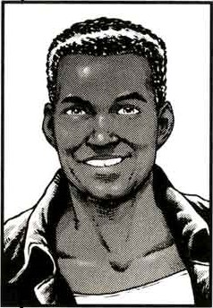
迪恩
围坐在一盘炖比伦肉前，一家人互诉四年来的经历：香农上学了，内尔升任夸特货运港高级船坞监督（Senior Docking Supervisor），约翰和迪恩的技工生活。约翰抱怨没有耐性的飞船船长们总抱着不切实际的想法。迪恩则复述在不知名的偏远星球上，与酷热、寒冷、潮湿、沙尘、坚冰、攻击性动植物、微生物等作战的故事。
“你真的在飞船的冷凝管中发现苔藓？”约翰问。
“对，”迪恩说，“起飞前两小时。”
“赶得及清理吗？”
迪恩笑着：“千钧一发。”
“原力与你同在。”他的叔叔感叹。
内尔眉头微戚。“你能回家真好，迪恩，过了这么久了。我快要觉得你离开是好事情了。现在，”她说，“你回来这里，是出了麻烦吗，迪恩？需要什么东西吗？”
“内尔，”她丈夫抗议，“孩子回来非得别有用心吗？”
迪恩盯着自己的盘子。“事实上，”他舀了一勺蛋羹，“我在想……”
“好，来了吧。”内尔说。
“我的朋友，”迪恩继续说，“跟我一起工作的……他们最近遇到状况，丢了不少装备……”
“丢了？”内尔问。
“呃，嗯，损坏了，没办法维修。”
“怎么坏的？”约翰问。
“嗯……很多小行星带嘛，说来话长。关键是，我们需要一台殖民地级23669发电器机，然后……”
“那你为什么不问厂家啊？”内尔问，“要是你现在下单，六个月内或者更快就到货了，除非有来自帝国采购部（Imperial Procurement）的加急订单。”
“我们要得更急。听说两个星期内会有一台发电机运往这里。”
“这跟你没什么关系吧。”约翰说。
“这样吧，内尔阿姨，您掌管船坞，我们可以想办法安排清空船坞，你把我们的接驳拖船（Barge Driver）放进来，到帝国的……”
“不敢相信，”内尔说，“你在我的饭桌上跟我讨论抢夺价值2500万信用币（Credits）的发电机，口气却像借用一下陆行艇（Speeder）似的。”
“但内尔阿姨……”
“你想偷发电机，是不是？”
“但……我们可以给您报酬……”
内尔惊讶得张大嘴巴。约翰开声道：“迪恩，你知道自己在说什么吗？这不是你那种破解学校通讯系统发布假冒的撤退演习命令的恶作剧……”
“这是叛变，”内尔把话说完，“迪恩，我不想再听到任何和你这些所谓‘朋友’有关的字眼。现在，因为你是我的侄子，我不会举报你。我们统一假装没有以上谈话存在过，都听明白了吗？”
晚饭在沉默中结束。
－－－－－－－－－－
香农彻夜难眠，听到隔壁父母房间的声音，她悄悄溜到他们门口偷听。
“义军同盟很需要这装备，内尔！”
“我会管这个吗？约翰，义军绝对不会养活我们一家，也不能给予香农足够的教育，让她有机会离开这个空间站！”
“但帝国……”
“帝国控制着这个星系，以及里面的一切，包括我们。他们有处决叛徒的方法。难道你天真地认为，你兄弟修理叛军飞船一个月后死于反应堆故障，真的纯属意外？没有任何东西比得上我的家庭。约翰，没有。义军同盟比不上，奥德朗比不上……”
“甚至迪恩也比不上？”
香农没有留下来听母亲的回答。
－－－－－－－－－－
翌日早上，匆匆无言地用过早餐后，迪恩准备离开。
“如果您改变主意，”他又说。
“不会的，”他的阿姨说，“别提这个。”
“但要真改变主意，”迪恩没有放弃，“花几天我就能回到星系内。你可以用这个信号装置联系我。”他说着把一个手持电子装置扔到门边的桌子上，“原力与您同在。”
“砸了那信号装置。”门关上后，内尔说。
“我来，妈妈。”香农说。她一手抢过装置，冲到废物回收器前。回收器发出令人满意的“啪”一声，把晨间的垃圾冲走——不过信号装置仍然藏在香农的口袋中。
－－－－－－－－－－
沃尔森夫妇的举止表现，仿似迪恩从未拜访。至于香农提起他的“朋友”或要求的话，立刻会被不由分说地赶回房间。
“我不明白！”又一次类似情形后她对自己说。她想起空间站并非万无一失，母亲经常抱怨这样那样的东西失踪了。空间站网络有漏洞——她经常这样说。如果她把发电机交给迪恩，大家只会以为又是计算机出错……
一个轱辘从床上爬起来，香农开启计算机。经了几分钟和简单破解，一份近期的运输列表出现在屏幕上。是这个了，CC-23669发电机，将在42号船坞装载，五天后的14点30分。好的，她心想，要是更改装载日期，母亲肯定能发现并阻止进行。船坞也不能更改，那样会惹来很多麻烦。但如果修改时间……接驳船与拖船连接要多久？爸爸说过他自己大概一个小时不到就搞定了——那两个小时够吗？
她把装载时间修改为12点30分，希望母亲不会发现。然后，她把信号装置从枕头底下拿出来。
－－－－－－－－－－
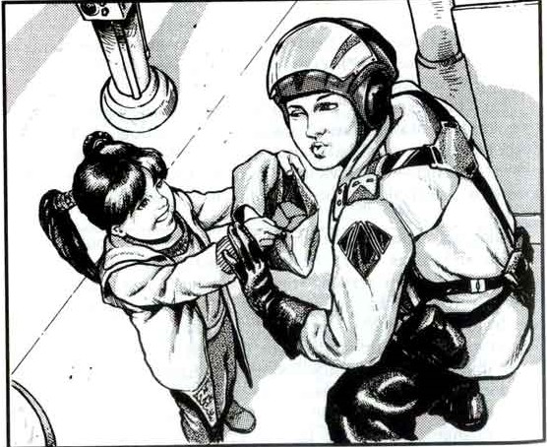
“你是谁？”安保守卫问。
她深呼吸一下，努力装出天真无邪的样子。
“香农·沃尔森，女士。”她说。
“啊，香农，”女安保认出眼前的孩子，“为什么还没上学啊？来这里干什么？”
香农知道“我要离家出走加入义军”绝对不是合适的答案，幸好她提前准备好理由。
“爸爸忘记带午餐了，我拿给他再上学。比伦肉三明治——看？”她把便携计算机放下，打开保温袋，一把推到守卫面前，好让她闻到贝斯廷香茎（Bestinnian Tang-root）的浓烈气味。
“噢，啊，哎，没问题，”守卫说着把袋子推回去，被熏得花了眼睛，“去找爸爸吧，他一定会喜欢。”
“谢谢，”香农连忙收回袋子。她觉得生香茎的味道实在恶心，但没办法，否则守卫会检查袋子底部，发现迪恩的信号装置。
她向着通向父亲工作区域的走廊走了几步，躲到一个角落。看到守卫离开了，赶紧转身跑向42号船坞。
早上还没有技工回来，因此香农毫不费力地用自己的便携计算机接入货物集装箱，成功解锁闯了进去。在发电机的上下周围爬了很久，她才来到集装箱前部，捧着她的故事书坐下，等着迪恩的到来。
－－－－－－－－－－
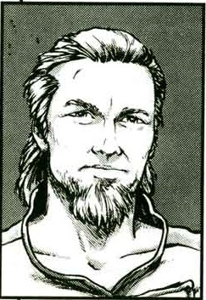
布
“你确定这样行吗，迪恩？”义军接驳拖船“长跑号”（Long Run）的船长布·罗尔（Boo Rawl）说。
“说了上千遍了，布，行的！我阿姨是这座港口的船坞监督。要是一切没有安排妥当的话，她不会向我发信号。我活过回声基地（Echo Base）大撤退，不是为了在空中被自己家人轰下来。”
“跟你对我的亚光速引擎做过的折腾相比，我不太关心你家人。”布说。
“我没乱碰你那宝贝引擎，布，”迪恩说，“我只不过添加了一个ST盒，这样港口读取我们的应答信号时，将把我们识别为帝国的拖船。这是标准操作程序，完全出自《克拉肯野外指南》（Cracken’s Field Guide）——我一直就在干这个。”
“得了吧，你差点用那液压扳手弄到我的等离子机了……”
“哎，别唠叨了，联系港口吧——我们就在他们上空了。”
布·罗尔耸耸肩膀，接通频道：“夸特货运港，这是拖船36DD，请求获准连接……”布查一下数据版，“……42号装载船坞的接驳船。”
“拖船，你的应答信号模糊不清，”空间站传来冷淡的声音，“请发送清晰的信号，以确认身份。”
布怒盯一眼迪恩，把口令发送出去。“呃，抱歉，夸特，那信号，”他说，“船上的新技工调校过亚光速引擎，应该扰乱了部分信号。”
“身份确认，”操作员对布的解释毫无兴趣，“DD拖船，你提早了，接驳技工14点30分才会到达42号船坞。”
布再次把头扭向迪恩，后者摆出一无所知的手势，但一言不发。
“你确认吗，夸特？”布问，“我收到的安排是12点30分装货。”
“我核对一下，DD，”操作员说。
布关掉通讯：“那不是你阿姨的下属吗？”
迪恩点点头。
“那这是什么回事？”
“不清楚……”
夸特联系拖船。“看来你是对的，DD拖船，”操作员说，“你安排在12点30分……”
迪恩得意地对着布笑。
“不过可能要推迟一下——技工安排在14点30分。他们会一个小时内到来”
“没问题，夸特，我会等着。”布再次关掉通讯。“现在干啥？”他问迪恩。
“等技工们吃完午饭，像你说的那样。”
布转着眼珠：“要是等的时候安保来找我们怎么办？”
“布，你像我的老友沃伦（Voren）那么担心。”迪恩说，“安保也要午休。”
“是的，午休，玩玩‘打博萨’（Whack-a-Bothan），或者‘卡拉马里激流’（Bobbing for Calamari）。”布叹一口气。“我讨厌等待。”他说。
－－－－－－－－－－
“终于搞定了！我以为他们一辈子都弄不完。”布说。他们收到示意，最后一根连接钳已经把集装箱系紧在接驳拖船上。“夸特，这是拖船DD，”他关掉‘大B比利与乐园黑帮’（Billi B and the Paradise Gang）的最新邪派音乐，联系空间站，“我已经连接好接驳船了，出发前想先检查一下货物。”
“请便，DD。”
“好的，迪恩。”布关了通讯，“这东西是我们的了。我们快速看一下，然后在真正的接驳拖船DD出现前消失。”
迪恩走进连通货物集装箱入口的气闸室。
“发电机有没有问题？”迪恩进到集装箱里。
“发电机那么庞大——你真想让我花两天去看……等等……”
“什么？”
“我看到有东西移动……”
“喂，迪恩！”香农突然跳到眼前，“这是你想要的发电机吧？”
“香农！”
“这孩子是谁？”布问。
“我堂妹……香农，你妈妈知道你在这里吗？”
“当然不，我们快走吧。”
“我们？”迪恩说，“什么意思，我们？”
“我要加入义军，”她抽出便捷计算机，“来，我们要走啦。”
“当然不。”迪恩说，“你直接回家。”
“怎么回？”布说，“船坞已经在减压了，我可不太喜欢这个主意：把技工叫回来，解开集装箱，重新加压船坞，向安保解释小孩的由来，然后再度连接集装箱。我也不想把孩子拖到危险中，但别无他法，她现在已经上船了。”
“说得对啊，”香农爬到驾驶座上，“关闭舱门，出发！”
“但……”迪恩还想说。
“帝国的拖船……不到30分钟就会来了。”香农看看计时器，“把坐标定位到超空间，同志！”她对布说。
“我名字叫布。现在保持安静，孩子，我要和你妈妈的朋友聊几句。”
香农点点头，迪恩震惊地坐在一旁。
“夸特，这是接驳拖船DD。货物已经装载妥当，准备离开。”
“准许，拖船DD，”操作员说，“一旦准备好就可以离港，谢谢你选择夸特工程。返程的时候请小心维修艇（Repair Drone）。”
“没问题，夸特，”布说，“谢谢。”他把拖船驶离船坞。“简直轻而易举，”他说，“迪恩，你阿姨太棒了……”
“跟她有什么关系啊？”香农问，“所有东西都是我安排的！”
“你是什么意思，你安排？”迪恩问。
“妈妈那么害怕才不会帮你——你懂的，迪恩。”香农说，“所以我更改了装货时间。”
“那么内尔阿姨……”
“一无所知。”
布诧异不已：“这孩子安排的？太棒了，你有一个厉害的堂妹，迪恩。虽然如果她能把技工的时间安排得早一点就更好了。”
“对不起，布，呃，我忘记调整他们的安排了。”香农说，“还要多久才能跳入超空间？”
“刚刚摆脱了牵引光束的范围——让我超过那艘拖船……啊，不，不可能的！”
“什么？”香农问。
“看到前面吗？真正的接驳拖船36DD，来装载发电机的。”
“确定？”迪恩说。
通讯器的指示灯闪烁起来。“不明拖船，”操作员说，“马上回港。”
三位义军成员面面相觑。
“继续走。”迪恩说。
“重复，”操作员说，“不明拖船，回到港口，这样你不必遭到伤害。”
“嗯，是的。”布小声地说。
帝国拖船把义军挡在前往太空的路上。
“绕过它！”香农说。
“怎么绕？”布说，“长跑号不是小战斗机。拖着一艘装着货物的接驳船，它慢得像个醉醺醺的赫特人（Hutt）……”
“护盾耐受程度如何？”迪恩指一指舷窗，至少一打TIE战斗机（TIE Fighter）向他们汇聚。
“真壮观，”布说，“我就知道这太轻松了。”
通讯器示意灯再次闪烁。“未知身份的拖船，”传来一把熟悉的女性声音，“这是高级操作员沃尔森下达最后警告。调转航向，回到42号船坞，否则我们的安全部队将会开火。”
“真有爱，”布唠叨着，“迪恩，去炮台，轰掉所有拦住我们脱身的东西。”
“等等，”迪恩说，“我有个办法——香农，跟着我。”他用力一拍通讯面板。
“沃尔森操作员，”他说，“取消攻击，你女儿在我们手中。”他用手肘碰了一下香农。
“妈妈，妈妈，是我！不要开火！”她说。
通讯器陷入沉寂。
“你觉得这能阻止他们？”香农问。
激光被护盾反弹。
“有答案了吧，”布说，“去炮台，迪恩！”
迪恩按下开火按钮，小小的涡轮激光炮成功击中两架来犯的TIE战机，还有三架被飞散的碎片损坏。迪恩继续开火。
“叛军拖船，”内尔·沃尔森的嗓音中带着惊慌，“回航，安全部队不会让你逃跑的。”
“不需要他们答应！”布怒吼，继续向前飞行。一架TIE战机的太阳能收集板卡到拖船的护盾。战机解体，撞上其中一架僚机。
“布，护盾随时会失去。”迪恩一边攻击侵略者一边说。
“叛军接驳拖船，”内尔·沃尔森说，“这是徒劳的，要么停下，要么摧毁。”
“对不起，阿姨，已经没有退路了。”布说。
“叛军……迪恩！”内尔哀求道，“迪恩，想想你在干什么——想想香农……安全部队不会听我的！”她哭号，“他们不会让你走！”
“抱歉，内尔阿姨。”迪恩说。
“小心TIE战斗机！”布警告。一架架小战机仍旧呼啸而来。
“我们要撞到拖船了。”香农看着横亘在前的36DD帝国拖船尖叫。
“不会的，假如他们比我们有脑筋。”布说。
拖船越来越近，迪恩咬紧嘴唇，香农用双手捂住眼睛，通讯器继续传来内尔·沃尔森恳求他们不要肆意妄为的声音。汗珠滑过布的脸：“我想他们不打算……”
最后关头，帝国拖船躲到长跑号船底。后者越过对方，进入到开阔的太空。两者的护盾先是彼此擦过，继而互相折弯，最后完全崩溃。布扳动跳跃操纵杆，四到来自不同的四架TIE战机的激光束掠过长跑号。三位义军屏着呼吸，星射线演变成混沌的超空间。
“安全了，布，安全了？”香农问。
“取决于两点，”布说，“第一，你妈妈会不会联络前方韦尼尔（Venir）或雷内格（Renegg），要求拦截舰增援……”
“以及我们会不会撞上别人。”迪恩补充。
香农把爬上堂兄的膝盖，把头枕着他的肩膀上。三位义军高度紧张，默不作声，静待另一次致命碰撞，或者被拖出超空间，投入帝国的大牢。
时间逐分逐秒地推移，香农突然明白，无论生死与否，她再无法看到父母。她开始抽泣，迪恩捧起她的脸，抹去眼泪，轻轻摇着她。
“嘿，”布缓缓地说，“30分钟过去了，我们安全了。”
“我们逃出来了？”香农说。
布点头：“自由自在，有惊无险，孩子，欢迎加入义军同盟。”
“小不点，”迪恩说，“对不起，把你拖累到……”
“没事，”香农微笑，“来啦，迪恩——让我们去杀几头恶龙。”
